Задачи:
Обучающая: Учить детей понимать сигналы светофора и дорожные знаки. Углубить знания о правилах поведения на улице. Закрепить знания детей о дорожных знаках и правилах дорожного движения.
Развивающая: Развивать осторожность, осмотрительность. Упражнять в разгадывание загадок. Упражнять в правильных ответах
Воспитательная: Формировать навыки поведения на улице, расширить знания детей по безопасности движения. Воспитывать внимание, сосредоточенность.

Активизация словаря: регулировщик, проезжая часть ,безопасность, светофор, тротуар, зебра.
Предварительная работа: Беседы с детьми, , чтение художественной литературы Л.А. Вдовиченко «Я бегу через дорогу», заучивание четверостиший с детьми, дидактические игры «Расставь знаки», «Сигналы светофора.

Оборудование:
Пешеходные дорожки, , дорожные знаки, светофор, Дорожные знаки

Ход занятия.
(Дети входят в зал )
Воспитатель:
Город, в котором
С тобой мы живём,
Можно по праву сравнить с Букварем.
Азбукой улиц, проспектов, дорог,
Город дает нам все время урок.
Вот она, азбука, -
Над головой:
Знаки развешаны вдоль мостовой.
Воспитатель: Ребята, сегодня я получила письмо (открывает, читает):

«В стране Светофории заколдовали все знаки. заколдовали светофор! Сплошной беспорядок! Скорей помогите!»- Сорока - Белобока.
Воспитатель: Пропали и перепутались все знаки, непорядок. Без них нельзя. Ведь изучать и знать их необходимо для того, чтобы не подвергать свою жизнь опасности и не мешать движению транспорта. Надо срочно принять меры. Дети вы согласны пойти на выручку? Не боитесь трудностей? У меня есть волшебный свисток, если что, он поможет. Не будем терять ни минуты! В путь!
Но прежде чем отправится в путь, мы должны повторить правила дорожного движения. Я задам сейчас вопросы – отвечать на них не просто. Если вы делаете все, как нужно, отвечайте: это я, это я, это все мои друзья.
(Воспитатель проводит игру «Это я, это я, это все мои друзья»)
- Кто из вас идёт вперёд только там, где переход?
- Кто летит вперёд так скоро, что не видит светофора?
- Кто из вас в вагоне тесном уступил старушке место?
- Знает кто, что свет зелёный – путь открыт, а вот жёлтый свет: «Вниманье!» говорит?
- Знает кто, что красный свет – это значит хода нет?
Молодцы, вы хорошо усвоили правила дорожного движения.
(Под музыку Моцарта «Турецкий марш» дети играют в игру с платочками)
Если ведущий зелёным платочком взмахнул – танцуйте веселее, если жёлтым – танцуйте на месте, если красным – стоп, погрозите друг другу пальчиком)

Воспитатель: Кажется, прибыли. Интересно, что же здесь произошло? (все дорожные знаки перевёрнуты)
Интересно, кто же здесь хулиганит?
(Входит Бука- Злюка, начинает ронять все знаки)
Бука-Злюка: Ха-ха-ха! Ну, как я тут все запутала? Там знаки заколдовала, тут светофор украла! А в результате, аварии и беспорядок! Сколько мальчиков и девочек попало в больницу! Смех, да и только! Я бука- злюка, я злая, я люблю делать всякие пакости.
Воспитатель: Так это твоих рук дела? Мы с ребятами ни за что этого не допустим! Правда? Немедленно расколдуй все знаки!
Бука-Злюка: И не подумаю!
Воспитатель: Ах так! Вот я тебе сейчас покажу!
(свистит в свисток)
Бука-Злюка: Ой, ой, ой. Не надо. Расколдую, если вы отгадаете загадки.

Я по городу иду,
Я в беду не попаду
Потому что твердо знаю-
Правело я выполняю
(Пешеход)
Посмотри, силач какой:
На ходу одной рукой
Останавливать привык
Пятитонный грузовик.
(Регулировщик)
Все водителю расскажет
Скорость верную укажет.
У дороги, как маяк,
Добрый друг дорожный знак
(Дорожный знак)

Бука-Злюка: Пропала я, пропала!
(начинает колдовать и поднимает знаки. Предлагает детям назвать 3-5 дородных знаков, в результате правильных ответов они раскол-дуются)

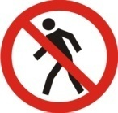 В дождь и в ясную погоду
Здесь не ходят пешеходы.
Говорит им знак одно:
«вам ходить запрещено!»

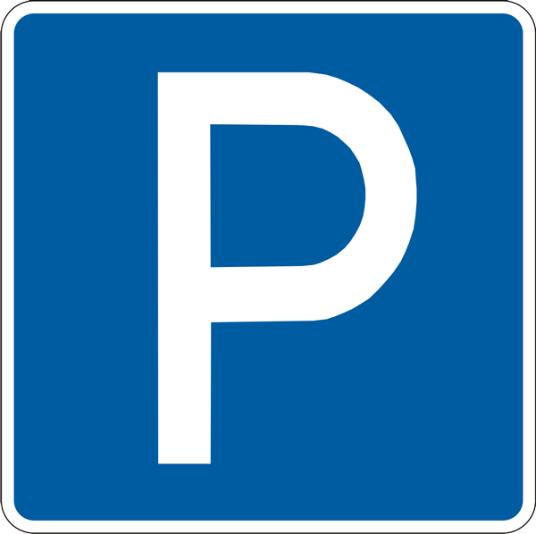Коль водитель вышел весь
Ставит он машину здесь,
Чтоб, не нужная ему,
Не мешала никому.

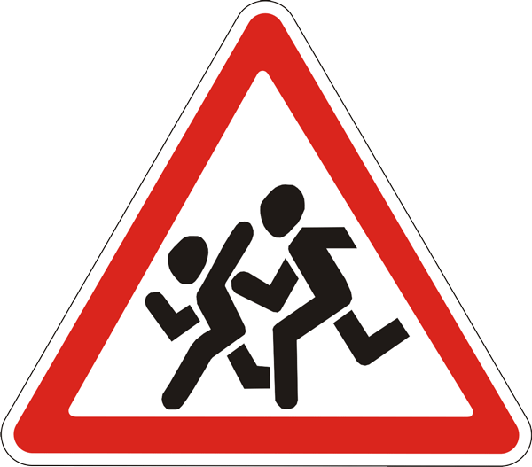Посреди дороги дети,
Мы всегда за них в ответе.
Чтоб не плакал их родитель,
Будь внимательней, водитель!

Знак водителей стращает,
Въезд машинном запрещает!
Не пытайтесь с горяча
Ехать мимо кирпич

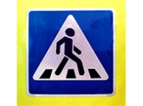Здесь наземный переход,
Ходит целый день народ.
Ты, водитель, не грусти,
Пешехода пропусти!

Бука-Злюка:
А знаки мне нипочем,
Поиграю я с мячом.
Бука-Злюка: Кто со мной выходи скорей на тротуар! Здесь так хорошо лучше места не найти.
Воспитатель: Гражданка, вы нарушили правила поведения на улице.
Бука-Злюка: Не слушайте вы ее! Пойдемте лучше со мной играть!
Воспитатель: Замолчи, Бука-Злюка, лучше ты сядь и послушай, а ребята тебе расскажут правила поведения на улице.
(Рассматривание картины, на которой изображены автомобили и дети в разнообразных играх недалеко от проезжей части: с мячом, на велосипеде, скейтборде, роликовых коньках и т.п.)
Воспитатель: В какие игры играют дети, изображённые на картине? Можно ли здесь заметить опасные ситуации?
Дети: Мальчик побежал за мячом на проезжую часть. Это опасно, потому что рядом едет автомобиль. А другой мальчик едет на скейтборде тоже близко от проезжей части – он может не справиться с управлением и попадёт на проезжую часть.
Воспитатель: Какие правила нарушают дети?
Дети: Нельзя внезапно выбегать на проезжую часть.
Воспитатель: Почему это правило так важно?
Дети: Проезжающий автомобиль не может быстро остановиться, он тяжёлый.
Воспитатель: А какие ещё правила надо соблюдать, играя на улице? Почему это важно?
(ответы детей)
Воспитатель: Теперь ты, Бука-Злюка, всё поняла?
Бука-Злюка: Да, поняла, поняла!
Воспитатель: Ну тогда верни нам светофор!
Бука-Злюка: А вот и не верну!
Воспитатель: Ах так! Тогда беру свой волшебный свисток и сюда придёт регулировщик и нам поможет.
Бука-Злюка: Ой-ой-ой! Подумаешь?! Напугали Расколдую ,если вы мой кроссворд отгадаете
(Отдаёт конверт с заданиями)
- Трёхглазый постовой (Светофор)
- Дорожка вдоль дороги, не для машин (Тротуар)
- Пешеходный переход по-другому (Зебра)
- Это «говорит» жёлтый сигнал светофора (Внимание)
Бука-Злюка: Ну ладно, ладно, так уж и быть. А зачем вам светофор? Вы же все ровно не умеете переходить через дорогу.
Воспитатель: Вот и неправда! Дети расскажите, что вы знаете о светофоре.
Дети: Перейти через дорогу вам на улице всегда
И подскажут и помогут говорящие цвета.
Красный свет нам скажет, нет!
Сдержано и строго.
Желтый свет дает совет подожди немного.
А зеленый свет горит, проходи – говорит
Строгий светофор
— Осторожно, здесь дорога!
Не играйте, не шалите,
Просто стойте и смотрите!
Наверху зажегся красный:
Красный свет — всегда опасный!
Едут трактор и трамвай,
Эй, водитель не зевай!
Белой зеброй — переходы:
Ждут спокойно пешеходы.
Светофор сказал нам ясно —
Красный свет — идти опасно!
Светофор нам подмигнул,
Желтым глазом он моргнул.
Желтый свет и красный свет:
Все равно дороги нет!
Светофор стоит на страже,
По ночам не спит он даже.
Бука-Злюка: Так и быть! Ваша взяла! Возвращаю вам светофор.
(отдает светофор)
Воспитатель: А теперь смотри, ребята тебе всё покажу, о чём сейчас рассказали.
(Воспитатель показывает сигналы светофора, а дети выполняют соответствующие им действие)
Бука-Злюка: Скажите, что это за секрет такой, что вы все мои задания выполнили?
Воспитатель: Секрет прост. Нам помогает дружба творит настоящие чудеса.
(дети поют песню о дружбе)
Дружба крепкая не сломается,
Не расклеится от дождей и вьюг.
Друг в беде не бросит, лишнего не спросит,
Вот что значит настоящий верный друг.
Друг в беде не бросит, лишнего не спросит,
Вот что значит настоящий верный друг.
Бука- Злюка: И я хочу подружиться с вами. Я не буду делать больше пакости и хочу, чтобы вы меня научили этим вашим правилам.
Воспитатель: Дети, подружимся с Букой-Злюкой? Научим её как нужно правильно вести себя а улице?
Дети: Да
Воспитатель: Мы навели с вами порядок в стороне Светофории, повторили правила дорожного движения. Ну а теперь нам пора возвращаться.
(Под музыку дети «возвращаются» в детский сад).

